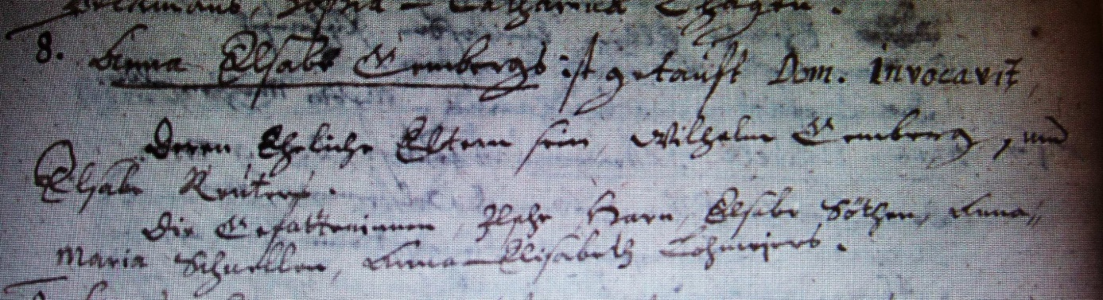

Kirchenbuch Hausberge 1679; ARCHION-Bild 195 in „Taufen 1654 – 1703“
Abschrift:
„8.; Anna Elsabe Gembergs ist getauft Dom. Invocavit. Deren eheliche Eltern sein Wilhelm Gemberg und Elsabe Reuters. Die Gefatterinnen …Horn, Elsabe Sötgen, Anna Maria Schuellen, Anna Elisabeth Lohmeiers“.

